西北工业大学2023-2024秋季学期

|  |  |  |  |
| --- | --- | --- | --- |
| 学号 | 2023300531 | 班级 | DL12306 |
| 姓名 | 龙济兴 | 学院 | 航空学院 |

大学生信息素养课程作业

|  |  |  |
| --- | --- | --- |
| # | 模块 | 作业内容 |
| 1 | 科学  【信息获取】 | 查询维基百科、百度百科等，应用元宇宙技术、虚拟现实、三维动画、视频编辑、PPT、Timeline JS（https://timeline.knightlab.com/）、vis.js Timeline（https://visjs.github.io/vis-timeline/）、（https://time.graphics/）、（http://free-timeline.com/）等“制作时间线”的软件工具，要求截图或制作动画、视频。  用时间线形式简述科学发展史（火光与脚印），从最早的源头（公元前3000左右到1200）到21世纪。写出关键的科学突破、科学家和科学事件。 |
| 2 | 逻辑  【信息传输/存储】 | 查询维基百科、百度百科等  给出推动逻辑学发展的十位重要学者及其贡献简介。 |
| 3 | 伦理学  【信息处理】 | 借助Explore Google Earth、Google Earth Studio、Timelapse、Google Earth Pro工具，查询塞罕坝、毛乌素沙漠治沙演进，要求截图或制作动画、视频。  【提示：可以使用截图、录制屏幕视频工具，例如vokoscreenNG、Captura、ScreenToGif、Lightscreen】  从地球诞生到现代社会的生态演进史，简述生态文明建设和绿色发展的重要性。 |
| 4 | 信息素养  【信息呈现】 | 可以  （1）使用软件工具，例如Flourish studio（https://flourish.studio/）、FunWorld-数据播放器（https://www.funworld.fun/）  （2）使用编程工具，例如Python、Javascript、R语言（搜索Animated Bar Chart Race）  制作动态排名榜，信息自选（例如：世界各国GDP、专利申请等等） |
| 5 | 信息能力  【信息识别】 | 从网上查找，马太效应在虚拟世界中的表现是怎么样的，及其出现的原因。 |
| 6 | 创新  综合大作业 | 本题为选做题，若完成则课程总成绩起点为90分，否则起点为80分。  使用Adobe Premiere、Photoshop、After Effect等视频软件做一段不少于30秒的视频  （1）展现视频特技效果、抠像效果  （2）展现字幕  （3）内容向上、体现风貌 |
| **以上作业提交的内容若不正确、不健康、违反法律等**  **课程总成绩一律为0分。** | | |

作业提交方法：

|  |  |
| --- | --- |
| 要求 | **作业内容必须永久存储，在五年内随时可访问、下载，不满足要求，课程成绩按0分计。** |
| 步骤 | 请在  （1）Github（https://github.com/）或者Gitee（https://gitee.com/）、上申请个人账号XXX。  （2）创建一个名称为CIL项目（Collegiate Information Literacy，大学生信息素养简称），注意名称全为大写字母。  （3）该项目最终可通过（https://github.com/XXX/CIL）或（https://gitee.com/XXX/CIL）访问。  （4）在该项目下，分别创建5个文件夹存放上述作业的答题结果文件。 |
| 图示 | https://github.com/XXX/CIL、https://gitee.com/XXX/CIL下文件夹示例  homework1，存放作业1全部的文件（包括WORD、图片、视频等等）  homework2，存放作业2全部的文件（包括WORD、图片、视频等等）  homework3，存放作业3全部的文件（包括WORD、图片、视频等等）  homework4，存放作业4全部的文件（包括WORD、图片、视频等等）  homework5，存放作业5全部的文件（包括WORD、图片、视频等等）  homework2023，存放完成作业的情景照片或视频 |

注意，可以将你查阅资料的电脑屏幕（截图、录屏）记录下来，将你做作业时的情景拍照、录像记录下来。将其存放在“homework2023”文件夹中，这个操作，会对总成绩有加分。

拍照时，请同学帮忙，除了正脸（保护你的隐私），每个角度都来一张，多多益善。总之，体现你做事认真、挥汗如雨、思考深邃的外在表现、修养内涵。

2023春季大学生信息素养课程作业

集中式布置

2023年12月20日之前完成。

2023年12月31日-2024年1月2日评阅。

必做5题，增选1题。

大学生信息素养作业答题

【1】截图

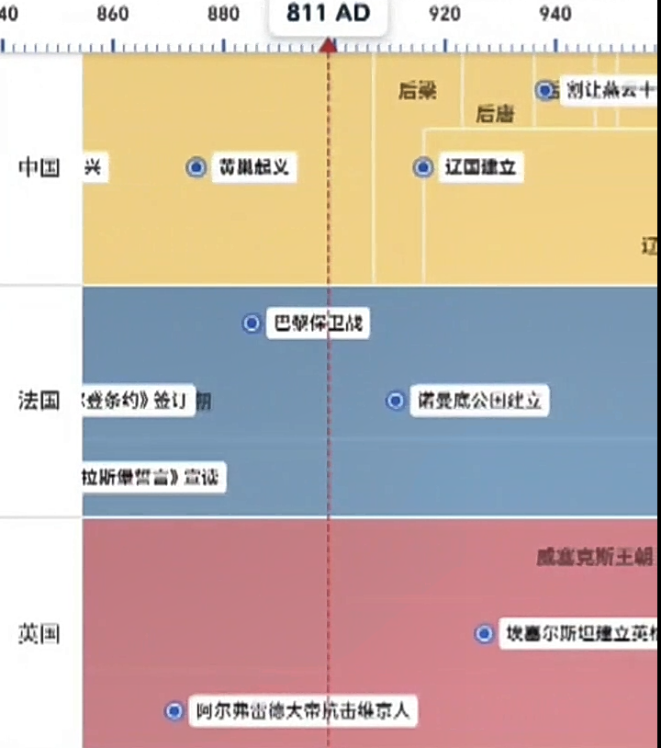

【2】直接在这里回答：

1.亚里士多德：逻辑学的奠基人，创建了三段论和形式逻辑，为后来的逻辑学研究提供了基础。

2.弗朗西斯·培根：发展了归纳逻辑，提出了实验方法，为科学方法的形成做出了重要贡献。

3.约翰·洛克：提出了人类知识的起源和性质，以及理性主义的基本原则，对后来的逻辑学研究产生了深远影响。

4.乔治·布尔：创立了布尔代数，为逻辑学的发展提供了新的工具和方法。

5.德谟克利特：提出了“原子论”，认为一切事物都是由不可分割的小粒子组成的，这一理论对后来的逻辑学和科学方法产生了重要影响。

6.莱布尼茨：提出了“前定和谐”和“充足理由律”，为逻辑学的发展提供了新的思路和方法。

7.康德：发展了先验逻辑，对形而上学进行了深入的探讨，为现代哲学和逻辑学的研究奠定了基础。

8.黑格尔：将逻辑学推向了一个新的高度，他的逻辑学体系涵盖了本体论、认识论和价值论，深刻地影响了后来的哲学和逻辑学研究。

9.弗雷格：建立了数理逻辑的基础，为现代逻辑学的发展提供了新的方向和动力。

10.怀特海：提出了过程哲学，强调了过程的动态性和变化性，对后来的逻辑学和科学方法产生了重要影响。

【3】截图

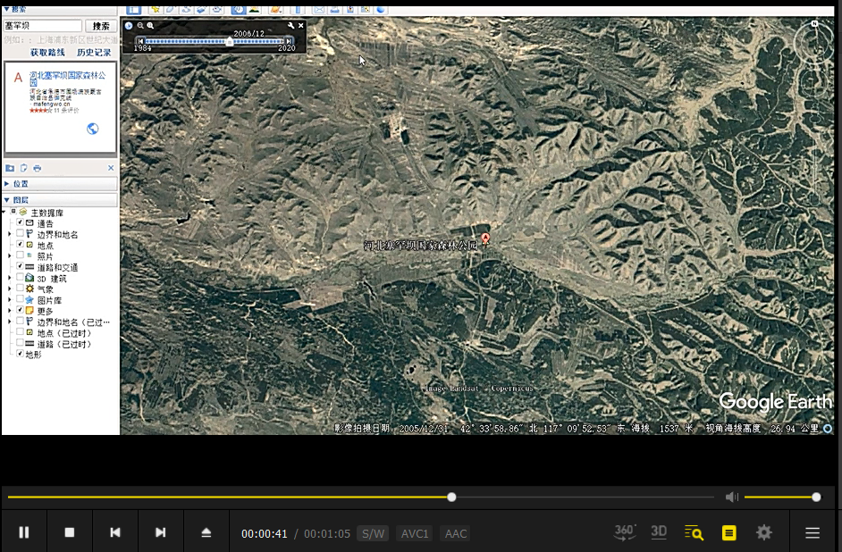

【4】截图

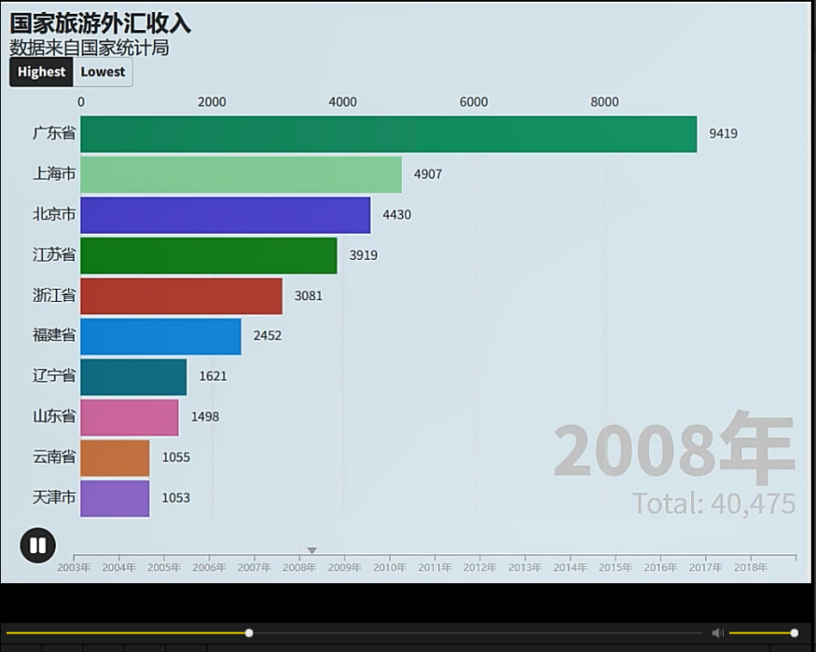

【5】直接在这里回答：

马太效应在虚拟世界中的表现与在现实世界中类似，即好的愈好，坏的愈坏，多的愈多，少的愈少。在虚拟世界中，这种现象可能更加显著，因为人们在虚拟环境中的行为和决策可能受到更多因素的影响，如情感、社交网络、社区规则等。

马太效应出现的原因主要包括以下几个方面：

1.资源分配不均：在虚拟世界中，资源（如财富、声誉、关注度等）的分配往往是不均匀的。一些个体或团体由于各种原因（如创新、能力、机遇等）获得了更多的资源，从而增强了其在虚拟世界中的影响力和控制力，进而获取更多的收益和资源。这种累积效应使得强者愈强，弱者愈弱。

2.社会比较心理：在虚拟世界中，人们往往通过比较他人的表现和成就来评估自己的价值和地位。这种比较可能导致人们产生焦虑、嫉妒等负面情绪，进而促使他们更加努力地追求成功和优越感。这种心理在一定程度上加剧了马太效应。

3.网络效应：虚拟世界中的网络效应非常显著。当一个个体或团体在网络中获得了一定的地位和影响力后，其影响力和控制力会随着网络规模的扩大而增强。例如，在社交媒体中，拥有大量粉丝的网红或意见领袖往往能够获得更多的关注和资源，进而增强其在该领域的地位和影响力。

4.信息不对称：在虚拟世界中，信息不对称现象较为普遍。个体或团体往往难以获取关于其他人或事物的全面信息，从而难以做出客观、准确的决策。这种现象可能导致资源分配的不公平性加剧，进而促进马太效应的形成。

总之，马太效应在虚拟世界中的表现与在现实世界中类似，其出现的原因主要包括资源分配不均、社会比较心理、网络效应和信息不对称等因素。为了缓解这种现象，我们可以采取一些措施，如促进资源的均衡分配、减少社会比较心理的影响、提高网络素养和信息素养等。

【6】简要给出制作过程说明、心得体会。

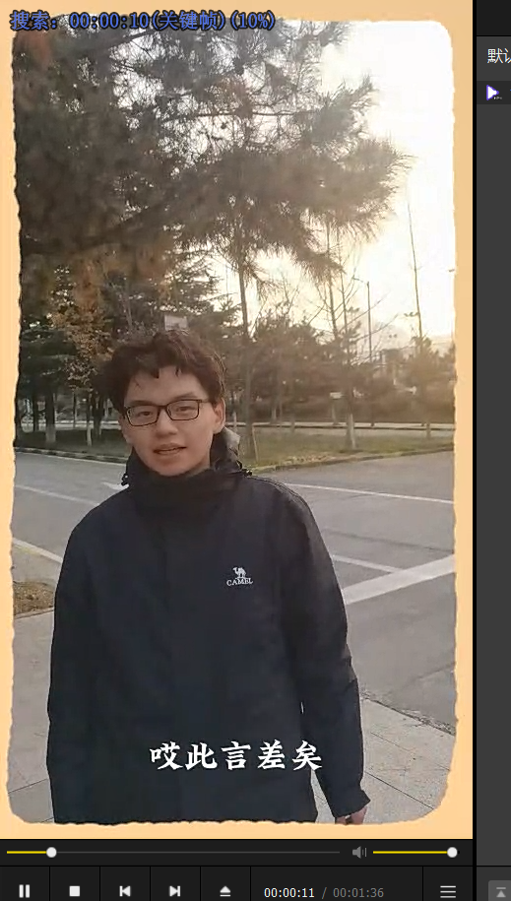题目：《皮鞋》

**第一幕**：主角想买一双舒适的拖鞋，但是被人强行劝说去买皮鞋，穿皮鞋才有格调，但因价格昂贵，暂无购买能力，随后又被要求好好攒三年钱去买皮鞋

**第二幕**：主角经历辛苦攒钱，终于凑够了买皮鞋的985元

**第三幕**：主角买到皮鞋，兴奋地炫耀自己的鞋，然而却被告知如今皮鞋已经不值一提，还需攒三年钱买上高跟鞋才能活着有格调

分镜一隐喻人生的开始状态，用“幼圆体”展示标题《大梦》，是作为幼儿对世界的懵懂无知。

皮鞋、高跟鞋象征着外部世界通过各种方式对主体施加影响，分镜二中的劝说者可能是父母，可能是其他社会关系，也可能是各种媒体媒介，他们之于主体的浸润、劝说乃至强制，是主体深陷于洪流之中的写照，也即我所追求的究竟是我“自由意志”的体现，还是外部世界在我头脑中的投射，在这个意义上，世界如为大梦，大梦一出我心。

分镜三中“攒钱”、“买鞋”关照着主体在追求中的长久痛苦与短暂“快乐”，也即“苦集灭道”中的苦，正是不断向外看，不断攀附物质世界而失其本心。

分镜四中皮鞋鸟枪换炮为高跟鞋，管中窥豹，意在展现向外追求的轮回无尽性，即“集”。“集”有两点。第一，出境的“高跟鞋”，其实是由一片树叶加一根木棍组成，呼应了前镜中的“纸钱”，用近乎喜剧的荒诞性，展现在虚妄中打转转的无聊无意义，“你来看此花时，则此花颜色一时明白起来”，同理，你来看时，灯一时红起来，酒一时绿起来，而自甘束缚于这一套价值的心，也一日日地痛苦起来。第二，整个镜头中主角穿着买好的新鞋去找别人炫耀却被浇了冷水，意在展现齐泽克所言的对“大他者”追问和服从的质疑，无论“大他者”是另一个人、组织、身处的社会还是宗教信仰或是虚构的符号与精神，它都是人类在追求协作中产生的幻觉，凝聚共识完成协作是好的一面，另一方面则体现在对个体思维方式不自觉的威压，也即个体产生痛苦和忧虑的原因。

分镜五中集句唐寅《桃花庵歌》中“不见五陵豪杰墓”和王阳明《答人问道》中“却从身外觅神仙”，去其义取其意，回扣前镜，体现视频叙事的完整性，强调虚无不是陷入虚无，而是矫枉过正，希望人们重新审视自己的生活。